Департамент образования Администрации города Екатеринбурга
Управление образования Верх-Исетского района
Муниципальное бюджетное дошкольное образовательное учреждение –
детский сад № 373

ТЕТРАДЬ
ПО ФИНАНСОВОЙ ГРАМОТНОСТИ
_____________________________

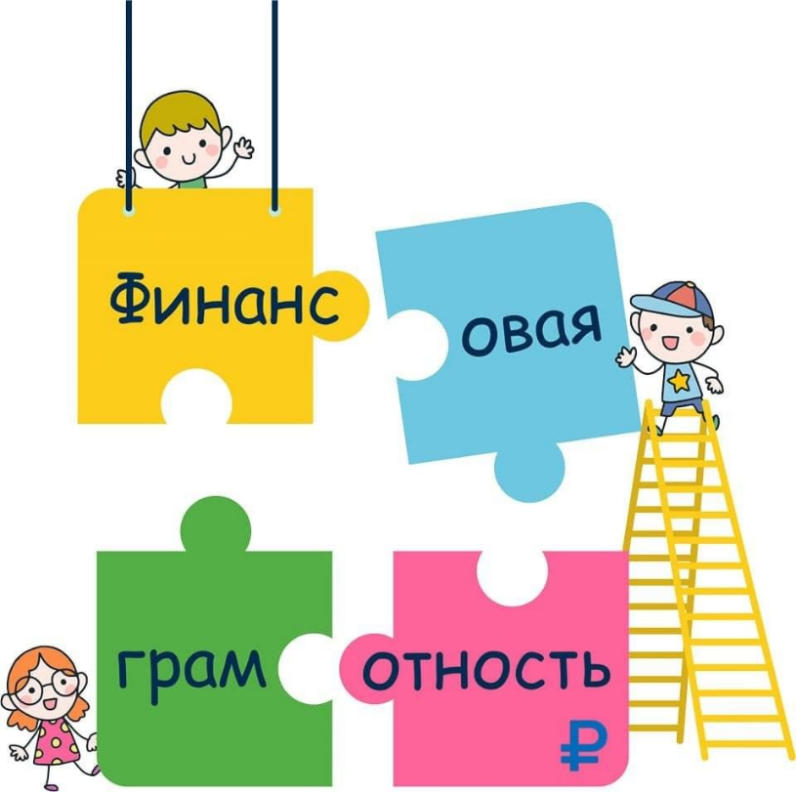

Разработчик: Мохирева Ольга Сергеевна
педагог дополнительного образования

